МБОУ «СОШ № 19»

Отчёт и анализ работы
школьной библиотеки за 2014-2015
учебный год

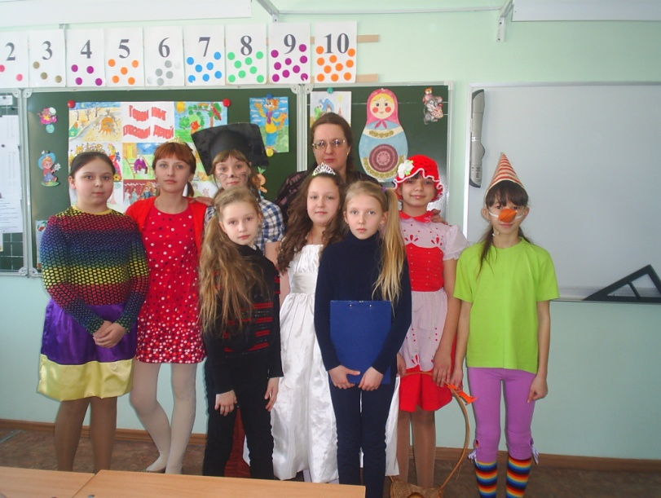

2015

1.Статистические показатели

№ п/п | Показатели | 2013-2014 уч. год | 2014-2015 уч. год
1 | Количество учащихся | 431 | 462
2 | Количество учащихся льготной категории | 32 | 39
3 | Число читателей | 387 | 459
4 | Книговыдача | 4957 | 7452
5 | Выдача учебников | 4857 | 5015
6 | Средний процент обеспеченности учебниками по школе | 100% | 100%
7 | Количество посещений | 8275 | 8597
8 | Средняя посещаемость | 16,5 | 19,8
9 | Читаемость | 14,1 | 18,7
10 | Книгообеспеченность | 20,4 | 21,9
11 | Обращаемость основного фонда | 0,7 | 0,74
12 | Книжный фонд | 10055 | 10057
13 | Учебный фонд | 6895 | 6952
14 | Количество учебников с СD дисками | 118 | 118
14 | Обеспечение учащихся льготных категории учебниками | 100% | 100%
15 | Поступление литературы | 13 | 2
16 | Поступление учебников | 974 | 57
17 | Списано литературы | 0 | 0
18 | Списано учебников | 0 | 0
20 | Количество проведённых библиотечных уроков | 21 | 22
 | Количество проведённых массовых мероприятий | 3 | 11
21 | Кружок в библиотеке | «Творческая мастерская» руководитель Зав. библиотекой Вилкова Н.А. | «Этикет» ФГОС  «Театр» ФГОС  «Творческая мастерская»
22 | Выполнено справок | 21 | 47
23 | Объём собственных баз данных в ПК | 67 | 117
24 | Количество материалов, размещённых на школьном сайте о деятельносьти школьной библиотеке | 7 | 4
 | Участие в муниципальных, региональных, федеральных конкурсах | - Международный фестиваль искусств «Планета доброты» в конкурсе театральных композиций «Радостный воздух театра» композиция по рассказу В.Осеевой «Волшебное слово» театральный кружок на базе школьной библиотеки «Творческая мастерская» руководитель Зав. библиотекой Вилкова Н.А.  - Окружной конкурс «Лучшая школьная библиотека» 4 место.  - Окружной конкурс «Живи, книга!»  2 место в номинации «Сценарий» Автор: Зав. библиотекой Вилкова Н.А.  Конкурс плакатов. Плакат «Учебники твои глаза на мир - береги их!»  2 место.  (Янковский Саша 3 «Б» кл.)  - Муниципальный конкурс юных чтецов  «Свет Рождественской звезды» Литературно-музыкальная композиции «Рождественская ёлка» театральный кружок на базе школьной библиотеки «Творческая мастерская»  Диплом 2 степени. руководитель Зав. библиотекой Вилкова Н.А.  Окружная библиотечно-библиографическая игра «Информина». Гришанова Вика(8кл.) 4 место | Окружной конкурс «Дети и книга», посвящённый 70 – летию Великой Победы.  Пугачёва Екатерина  ( 3 место)  Номинация «А ты читал книгу о войне?»  (конкурс буклетов)

2.Текстовая справка по итогам работы школьной библиотеки в 2014-2015 учебном году.
В 2014-2015 учебном году перед школьной библиотекой стояли следующие задачи:
1.Обеспечение учебно-воспитательного процесса и самообразования путём библиотечно-библиографического и информационного обслуживания учащихся и педагогов.
2.Формирование и развитие навыков независимого библиотечного пользователя: обучение поиску, отбору и критической оценке информации.
3. Формирование культуры чтения учащихся и устойчивого интереса к книге.
4. Воспитание культурного и гражданского самосознания, и патриотизма, формирование нравственных качеств личности, воспитание потребности в здоровом образе жизни.
5. Совершенствование традиционных и освоение новых технологий.

Работа школьной библиотеки в 2014-2015 учебном году была направлена на празднование знаменательной даты 70- летия Великой Победы.
Знаменательной дате был посвящен цикл книжных выставок « К 70-летию Победы»:
- Несгибаемый Ленинград
- Ты в нашей памяти и сердце, Сталинград. Выставка – память
- Писатели – фронтовики
- Война глазами детей
- Прочти книгу о войне. Выставка - диалог
- День Победы
70 – летию Победы были посвящены уроки – памяти, уроки – мужества, библиотечные часы:
- «900 дней мужества»
- «Великий перелом» (к годовщине разгрома советскими войсками немецко – фашистских войск в Сталинградской битве)
- «Я родом не из детства – из войны…» (Ю. Друнина)
- «Отмороженные пальцы ног ноют по весне…» (по рассказу Константина Воробьёва «Немец в валенках»)
- Писатели – фронтовики
Проводилось открытое мероприятие для библиотекарей школ города литературно – историческая игра, посвящённая 70 – летию Победы в Великой Отечественной войне «По страницам военной истории…». В игре принимали участие учащиеся 6 –х классов.
Цели игры:
- воспитать чувство гордости и восхищения подвигами, совершёнными в годы Великой Отечественной войны;
- формировать у детей уважительное отношение к ветеранам войны и труженикам тыла.
- повышать интерес к чтению книг о войне.
Электроннная версия игры была взята многими библиотекарями города для проведения мероприятия в своих школах.
70-летию Победы была посвящена литературно – музыкальная композиция «Дневник Тани Савичевой», подготовленная коллективом театрального кружка «Творческая мастерская». Коллектив кружка принял участие с композицией в окружном конкурсе «Дети и книга», где ребята представляли в устном журнале «Школьники школьникам о войне» 1942-ой год.
Для приобщения младших школьников к чтению, развитию у них устойчивого интереса к книге был поставлен спектакль по произведению С.Маршака «Кошкин дом». Работа кружка «Творческая мастерская» способствует духовному обогащению ребят, развивает их творческие способности.
Проходили громкие чтения по произведению П.П.Ершова «Конёк – Горбунок» (200 лет со дня рождения поэта), сказки В.М.Гаршина.
(160 лет со дня рождения писателя В.М.Гаршина).
В целях формирования интереса к русской поэзии в нашей школе впервые провели флешмоб, во время перемены ребята из библиотечного актива выходили в рекреацию и громко читали произведения русских поэтов.
Для формирования культуры чтения учащихся, информации о составе библиотечного фонда, знакомства со знаменитыми датами текущего года регулярно устраивались книжные выставки:
12 сентября – День памяти святого благоверного князя Александра Невского.
(Выставка – портрет)
« Его герои – индейцы» (15 сентября - 225 лет со дня рождения американского писателя Дж.Ф. Купера)
«Прекрасна ты, осенняяя пора». (Книжно-иллюстрированная выставка)
«Он был рождён для счастья, для надежд …»
(Выставка одного автора к 200-летию со д.р. М.Ю.Лермонтова)
«В единстве народа – великая сила» (День народного единства)
«Горжусь, что Я русский!» (285 лет со д.р. А.В. Суворова, русского полководца / 24.11)
Богатырь земли Муромской (5 декабря – Единый день краеведения)
«По страницам нашей конституции» (12 декабря День конституции)
«Зимние причуды». (Книжная выставка – настроение)
«А.С.Грибоедов – писатель, дипломат». (Выставка – портрет к 220 – летию со дня рождения А.С. Грибоедова).
«Антон Павлович, будем знакомы!». (Книжно – иллюстративная выставка)
«Есть на Руси святое слово Мама» (Книжно – иллюстративная выставка)
«Есть чудо на Земле с названьем дивным - книга» (14 марта - День Православной книги) и др. Практически, по всем выставкам проводился обзор. На мой взгляд, самый удачный был посвящён снятия блокады Ленинграда. Этот обзор носил не только информационный характер, но и нравственный.
В течение года проводилась работа по сохранности школьного библиотечного фонда: рейды по проверке учебников, беседы в 1-4классах на библиотечных уроках о правилах пользования учебниками и библиотечными книгами, оформление «Памятки» по правилам пользования библиотечными книгами и учебниками на стенде библиотеке. Проведение библиотечных уроков проводилось по плану. План по урокам выполнен. На библиотечных уроках я использовала методические приёмы технологии критического мышления через чтение и письмо (РКМЧП), чтение с остановками, практически всегда эти уроки завершаются творческой мастерской, где ученики рисуют, пишут эссе, рассуждают о книге, сочиняют синквейны. Проводились увлекательные игры, викторины, виртуальные путешествия.
Большая работа проводилась в библиотеке при подготовке к участию в Недели детской книги. Неделя детской книги начилась с театрализованного представления под названием ««В некотором царстве в книжном государстве»». Это был фейерверк игр, конкурсов, загадок, викторин. На встречу с юными читателями пришли герои любимых книг и повели их в книжное царство. Лучшим знатокам книг достались игрушки, сладкие призы.
2015 год – особый. 70 лет назад прозвучали победные залпы, известившие об окончании самой кровопролитной войны. Миллионы людей погибли во имя мирной жизни будущих поколений. И конечно приоритетным направлением в проведении «Недели детской книги» были мероприятия о Великой Отечественной войне:
Конкурс рисунков «Открытка к 70 – летию Победы»
Ребята совершили вертуальное, историческое путешествие «По дорогам войны»
Посещение Детской библиотеки. Встреча с муромской писательницей Г.И. Лупановой «Писатели нашего края - дети войны». Учащиеся школы встречались с ветеранами войны.
На окружном мероприятие в «СОШ №4», посвящённом 70 – летию победы, я представляла игровую площадку «Подвиг, застывший в камне».
На окружном празднике, посвящённом Недели детской книги, участвовали учащиеся 6 «а» класса нашей школы, где показали глубокие знания истории Великой Отечественной войны и художественной литературы о войне.

Проблемы школьной библиотеки
Основная проблема: старый фонд, недостаточное поступление новой литературы.
Задачи на новый учебный год
- Произвести списание устаревшей художественной, методической и учебной литературы.
- Продолжить работу по освоению проектной деятельности в библиотечной работе.
Продолжить работать по самообразованию. Тема: Библиотерапия.
Разработать цикл уроков для учащихся 1 классов.

